ク リ ア 問 題 １１月 ②
Ｃlear
（ 月 日）
５年 算数
名 前

１ 次の計算をしなさい。
(1)
(2)
(3)
(4)

(1) $\frac{７}{\text{１０}}$－$\frac{２}{５}$ (2) $\frac{２}{９}$×４

(3) １－$\frac{１}{３}$×２ (4) ２$\frac{５}{\text{１２}}$＋$\frac{５}{６}$

２ ある駅から新幹線は８分ごとに，特急は１０分ごとに発車します。
午前８時３５分に，新幹線と特急が同時に発車しました。この次に，この駅から
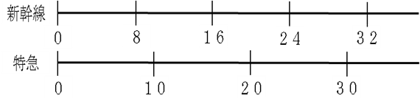
新幹線と特急が同時に発車するのは，何時何分ですか。

午前 時 分
３ 次の図形の面積を求める式と答えを書きましょう。

(1) 平行四辺形 (2) 三角形
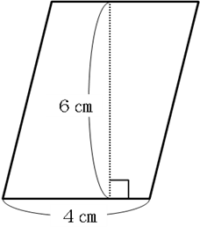
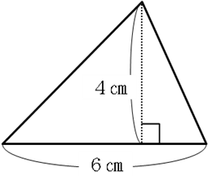
(1) | 式  ㎝^{２}
(2) | 式  ㎝^{２}

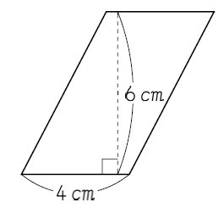

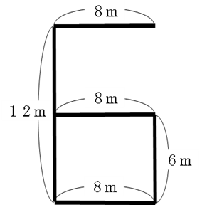
４ 今日は、小学校の開校記念日です。みんなで１ｍおきに
ならんで人文字を作っています。
左のような６の文字を作ります。
全部で何人ならびますか。

人

ク リ ア 問 題 １１月 ②
解説シート
Ｃlear
５年 算数
（ 月 日）
（ 月 日）
考え方の見返しや復習に使いましょう。

１ 次の計算をしなさい。
(1) | $$\frac{３}{\text{１０}}$$
(2) | $$\frac{８}{９}$$
(3) | $$\frac{１}{３}$$
(4) | $$\frac{\text{１３}}{４}$$

(1) $\frac{７}{\text{１０}}$－$\frac{２}{５}$＝$\frac{７}{\text{10}}$－$\frac{４}{\text{10}}$＝$\frac{３}{\text{10}}$(2) $\frac{２}{９}$×４＝$\frac{２×４}{９}$＝$\frac{８}{９}$

(3) １－$\frac{１}{３}$×２ (4) ２$\frac{５}{\text{１２}}$＋$\frac{５}{６}$
13
＝$\frac{３}{３}$－$\frac{２}{３}$＝$\frac{１}{３}$ ＝$\frac{\text{29}}{\text{12}}$＋$\frac{\text{10}}{\text{12}}$＝$\frac{\text{39}}{\text{12}}$＝$\frac{\text{１３}}{４}$
通分して計算した答えが約分できることもあります。気をつけましょう。
4

２ ある駅から新幹線は８分ごとに，特急は１０分ごとに発車します。
午前８時３５分に，新幹線と特急が同時に発車しました。この次に，この駅から
新幹線と特急が同時に発車するのは，何時何分ですか。

8:35を0分として、8と10の最小公倍数の40分後に、次に同時に出発するね。
午前 ９ 時 １５ 分
３ 次の図形の面積を求める式と答えを書きましょう。

(1) 平行四辺形 (2) 三角形
(1) | 式 ４×６  ２４ ㎝^{２}
(2) | 式 ６×４÷２  １２ ㎝^{２}

高さ
高さ

底辺
底辺
面積＝底辺×高さ÷２
面積＝底辺×高さ
面積の公式を正しく覚えて、いつでも正確に使えるようにしましょう。

４ 今日は、小学校の開校記念日です。みんなで１ｍおきに
ならんで人文字を作っています。
左のような６の文字を作ります。
全部で何人ならびますか。

6の文字を1本の直線になるようにのばすと、42mの直線になるから、43人ならぶはずだけれど、○の部分の1人がダブっているから1人ひかないといけないね。
４２ 人

小５クリア１１月②
問題番号 |  | 学年 | 正 答  3  10 | 調査の名称（実施学年） | 正答率(%)
１ | (1) | 小５ |  | 平成16年度特定課題（６年） | 85.0
１ | (2) | 小５ | 8  9 | 平成16年度特定課題（６年） | 91.6
１ | (3) | 小５ | 1  3 | 平成16年度特定課題（６年） | 46.4
１ | (4) | 小５ | 13  4  1  4  3  または |  | ―
２ |  | 小５ | 9 (時) 15 (分) |  | ―
３ | (1) | 小５ | 4×6 24 (㎝^{２}） | 平成19年度全国学力・学習状況調査（６年） | 95.8
３ | (2) | 小５ | 6×4÷2 12 (㎝^{２}） | 平成19年度全国学力・学習状況調査（６年） | 89.3
４ | (1) | 小５ | 42 （人） |  | ―
（参考）過去の調査における正答率

（参考）解答類型及び過去の調査における反応率
◎ … 解答として求める条件をすべて満たしている正答
問題番号 |  | 解 答 類 型  3  10 | 反応率(%) | 自校の反応率 | 正答
１ | (1) | ・ と解答しているもの | 85.0 |  | ◎
１ | (1) | ・上記以外の解答 | 13.5
１ | (1) | ・無解答 | 1.5
１ | (2) | ・ と解答しているもの  8  9 | 91.6 |  | ◎
１ | (2) | ・上記以外の解答 | 7.2
１ | (2) | ・無解答 | 1.2
１ | (3) | ・ と解答しているもの  1  3 | 46.4 |  | ◎
１ | (3) | ・上記以外の解答 | 47.6
１ | (3) | ・無解答 | 6.0
１ | (4) | ・ または 3 と解答しているもの（大きさの等しい分数を含む）  13  4  14 | ― |  | ◎
１ | (4) | - などと通分しないで解答しているもの  34  18 | ―
１ | (4) | ・上記以外の解答 | ―
１ | (4) | ・無解答 | ―
２ |  | ・午前9時15分 と解答しているもの | ― |  | ◎
２ |  | ・午前8時40分 と解答しているもの | ―
２ |  | ・上記以外の解答 | ―
２ |  | ・無解答 | ―
３ | (1) | ・4×6 ，24 と解答しているもの | 95.8 |  | ◎
３ | (1) | ・4×6÷2 ，12 と解答しているもの | 1.4
３ | (1) | ・上記以外の解答 | 1.9
３ | (1) | ・無解答 | 0.9
３ | (2) | ・6×4÷2 ，12 と解答しているもの | 89.3 |  | ◎
３ | (2) | ・6×4 ，24 と解答しているもの | 6.2
３ | (2) | ・上記以外の解答 | 3.3
３ | (2) | ・無解答 | 1.2
４ | (1) | ・42人 と解答しているもの | ― |  | ◎
４ | (1) | ・43人 と解答しているもの | ―
４ | (1) | ・上記以外の解答 | ―
４ | (1) | ・無解答 | ―

